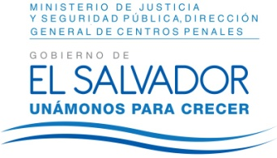
MINISTERIO DE JUSTICIA Y SEGURIDAD PÚBLICA
DIRECCIÓN GENERAL DE CENTROS PENALES
UNIDAD DE ACCESO A LA INFORMACIÓN PÚBLICA
7ª Avenida Norte y Pasaje N° 3 Urbanización Santa Adela Casa N° 1 Sn. Salv.
Tel. 2527-8700

En las instalaciones de la Unidad de Acceso a la Información Pública, de la Dirección General de Centros Penales, ubicada en Séptima Avenida Norte, Pasaje Número Tres, Urbanización Santa Adela, Casa Número Uno, San Salvador. A las ocho horas con cuarenta minutos del día dieciocho de julio de dos mil dieciséis, se HACE CONSTAR: Que no habiendo subsanado el Licenciado XXXXXXXXXXXXXXXXXXXXXXXXXXXX, la prevención hecha por esta Unidad a su solicitud número 193/16, respecto a: Acreditar fidedignamente la personería con que actúa especialmente para solicitar y recibir la información confidencial ante esta Unidad de Acceso a la Información Pública, mediante Poder Especial o Administrativo, conforme lo establece el artículo 51 del Reglamento de la Ley de Acceso a la Información Pública. Y habiendo trascurrido el término que la Ley de Acceso a la Información Pública establece en su art. 66, esta Unidad RESUELVE: Declarase la Inadmisibilidad de la solicitud antes referida. No habiendo más que hacer constar, se cierra la presente.
NOTIFÍQUESE.-

Licda. Marlene Janeth Cardona
Oficial de Información

Ref. Solicitud UAIP/OIR/193/2016
MJCA/dr

